

**О внесении изменения в некоторые постановления акимата Карагандинской области по утверждению регламентов государственных услуг, оказываемых в сфере семьи и детей**

***Утративший силу***

Постановление акимата Карагандинской области от 1 сентября 2016 года № 64/04. Зарегистрировано Департаментом юстиции Карагандинской области 10 октября 2016 года № 3979. Утратило силу постановлением акимата Карагандинской области от 3 мая 2018 года № 20/02

      Сноска. Утратило силу постановлением акимата Карагандинской области от 03.05.2018 № 20/02 (вводится в действие по истечении десяти календарных дней после дня его первого официального опубликования).  
      В соответствии с Законом Республики Казахстан от 15 апреля 2013 года "О государственных услугах", приказом Министра образования и науки Республики Казахстан от 24 марта 2016 года № 210 "О внесении изменений в приказ Министра образования и науки Республики Казахстан от 13 апреля 2015 года № 198 "Об утверждении стандартов государственных услуг, оказываемых в сфере семьи и детей" (зарегистрирован в Реестре государственной регистрации нормативных правовых актов за № 13670), акимат Карагандинской области **ПОСТАНОВЛЯЕТ:**  
      1. Внести в постановление акимата Карагандинской области от 23 июня 2015 года № 34/17 "Об утверждении регламентов государственных услуг, оказываемых в сфере семьи и детей" (зарегистрированное в Реестре государственной регистрации нормативных правовых актов под № 3354, опубликованное в информационно-правовой системе "Әділет" 12 августа 2015 года, в газетах "Орталық Қазақстан" от 11 августа 2015 года № 126-127 (22 012), "Индустриальная Караганда" от 11 августа 2015 года № 111-112 (21862-21863)) следующее изменение:  
      регламент государственной услуги "Назначение выплаты денежных средств на содержание ребенка (детей), переданного патронатным воспитателям", утвержденный указанным постановлением изложить в новой редакции согласно приложению 1 к настоящему постановлению.  
      2. Внести в постановление акимата Карагандинской области от 23 июня 2015 года № 34/18 "Об утверждении регламентов государственных услуг, оказываемых в сфере семьи и детей" (зарегистрированное в Реестре государственной регистрации нормативных правовых актов под № 3355, опубликованный в информационно-правовой системе "Әділет" 12 августа 2015 года, в газетах "Орталық Қазақстан" 13 августа 2015 года № 128 (22 013), "Индустриальная Караганда" от 13 августа 2015 года № 113-114 (21864-21865)) следующее изменение:  
      регламент государственной услуги "Назначение единовременной денежной выплаты в связи с усыновлением ребенка-сироты и (или) ребенка, оставшегося без попечения родителей", утвержденный указанным постановлением изложить в новой редакции согласно приложению 2 к настоящему постановлению.  
      3. Отменить постановление акимата Карагандинской области от 18 июля 2016 года № 52/03 "О внесении изменения в некоторые постановления акимата Карагандинской области по утверждению регламентов государственных услуг, оказываемых в сфере семьи и детей".  
      4. Контроль за исполнением настоящего постановления возложить на курирующего заместителя акима области.  
      5. Настоящее постановление вводится в действие по истечении десяти календарных дней после его первого официального опубликования.

|  |  |
| --- | --- |
| *Аким* *Карагандинской области* | *Н. Абдибеков* |

|  |  |
| --- | --- |
|  | Приложение 1 к постановлению акимата Карагандинской области от 01 сентября 2016 года № 64/04 |
|  | Утвержден постановлением акимата Карагандинской области от 23 июня 2015 года № 34/17 |

**Регламент государственной услуги**  
**"Назначение выплаты денежных средств на содержание ребенка (детей), переданного патронатным воспитателям"**

**1. Общие положения**

      1. Государственная услуга "Назначение выплаты денежных средств на содержание ребенка (детей), переданного патронатным воспитателям" (далее – государственная услуга) оказывается местными исполнительными органами районов и городов областного значения (далее – услугодатель).  
      Прием заявления и выдача результата оказания государственной услуги осуществляются через:  
      1) канцелярию услугодателя;  
      2) веб-портал "электронного правительства" www.egov.kz (далее-портал).  
      2. Форма оказания государственной услуги - электронная полностью автоматизированная) и (или) бумажная.   
      3. Результат оказания государственной услуги - решение о назначении денежных средств, выделяемых патронатным воспитателям на содержание ребенка (детей) по форме согласно приложению 1 к Стандарту государственной услуги "Назначение выплаты денежных средств на содержание ребенка (детей), переданного патронатным воспитателям", утвержденным приказом Министра образования и науки Республики Казахстан от 13 апреля 2015 года № 198 "Об утверждении стандартов государственных услуг, оказываемых в сфере семьи и детей" (зарегистрирован в Реестре государственной регистрации нормативных правовых актов за № 11184), (далее **–** Стандарт).  
      Форма предоставления результата оказания государственной услуги - электронная и (или) бумажная.  
      В случае обращения услугополучателя за результатом оказания государственной услуги на бумажном носителе результат оказания государственной услуги оформляется в электронной форме, распечатывается, заверяется печатью и подписью уполномоченного лица услугодателя.   
      На портале результат оказания государственной услуги направляется и хранится в "личном кабинете" услугополучателя в форме электронного документа, подписанного электронной цифровой подписью (далее – ЭЦП) уполномоченного лица услугодателя.

**2. Описание порядка действий структурных подразделений (работников) услугодателя в процессе оказания государственной услуги**

      4. Основанием для начала процедуры (действия) по оказанию государственной услуги является заявление физических лиц с предоставлением необходимых документов, указанных в пункте 9 Стандарта или запрос в форме электронного документа, подписанный ЭЦП услугополучателя.  
      5. Содержание каждой процедуры (действия), входящей в состав процесса оказания государственной услуги:  
      1) канцелярия услугодателя осуществляет прием документов, либо через портал и осуществляет их регистрацию - 20 минут;  
      результат - направление документов на резолюцию руководителю услугодателя;  
      2) руководитель услугодателя рассматривает документы и назначает ответственного специалиста - один рабочий день;  
      результат - определение ответственного специалиста для исполнения;

      3) ответственный специалист рассматривает документы на соответствие предъявляемым требованиям предусмотренным пунктом 9 Стандарта и готовит проект решения о назначении денежных средств, выделяемых патронатным воспитателям на содержание ребенка (детей) по форме согласно приложению 1 Стандарта государственной услуги - три рабочих дней;

      результат-направление решения на подпись руководителю услугодателя;

      4) руководитель услугодателя рассматривает проект решения и подписывает - 30 минут;

      результат - направление результата государственной услуги на регистрацию в канцелярию услугодателя;   
      5) канцелярия услугодателя выдает услугополучателю, либо через портал услугополучателю в "личный кабинет" в электронной форме, подписанной ЭЦП уполномоченного лица услугодателя результат государственной услуги - 15 минут;  
      результат - направление услугополучателю в "личный кабинет" результата государственной услуги.

**3. Описание порядка взаимодействия структурных подразделений (работников) услугодателя в процессе оказания государственной услуги**

      6. Перечень структурных подразделений (работников) услугодателя, которые участвуют в процессе оказания государственной услуги:  
      1) сотрудник канцелярии услугодателя;  
      2) руководитель услугодателя;  
      3) ответственный специалист услугодателя.  
      7. Описание последовательности процедур (действий) между структурными подразделениями (работниками) с указанием длительности каждой процедуры (действия):  
      1) сотрудник канцелярии услугодателя направляет документы руководителю для наложения резолюции – 20 минут;  
      2) руководитель услугодателя накладывает резолюцию, отправляет документы ответственному специалисту – 1 рабочий день;  
      3) ответственный специалист услугодателя подготавливает проект решения о назначении выплаты денежных средств на содержание ребенка (детей), переданного патронатным воспитателям - 3 рабочих дней;  
      4) руководитель услугодателя подписывает проект решения о назначении выплаты денежных средств на содержание ребенка (детей), переданного патронатным воспитателям – 30 минут;  
      5) направление подписанного руководителем результата оказания государственной услуги услугополучателю – 15 минут.  
      8. Подробное описание последовательности процедур (действий), взаимодействий структурных подразделений (работников) услугодателя в процессе оказания государственной услуги отражается в справочнике бизнес-процессов оказания государственной услуги согласно приложению 1 к настоящему регламенту государственной услуги "Назначение выплаты денежных средств на содержание ребенка (детей), переданного патронатным воспитателям".

**4. Описание порядка взаимодействия с Государственной корпорацией "Правительство для граждан" и (или) иными услугодателями, а также порядка использования информационных систем в процессе оказания государственной услуги**

      9. Описание порядка обращения при оказании государственной услуги через портал и последовательности процедур (действий) услугодателя и услугополучателя:  
      1) услугополучатель осуществляет регистрацию на портале с помощью индивидуального идентификационного номера (далее – ИИН) , а также пароля;  
      2) процесс 1 - ввод услугополучателем ИИН и пароля (процесс авторизации) на портале для получения услуги;  
      3) условие 1 - проверка на портале подлинности данных о зарегистрированном услугополучателе через ИИН и пароль;  
      4) процесс 2 - формирование порталом сообщения об отказе в авторизации в связи с имеющимися нарушениями в данных услугополучателя;  
      5) процесс 3 - выбор услугополучателем услуги, указанной в настоящем регламенте, вывод на экран формы запроса для оказания услуги и заполнение услугополучателем формы (ввод данных) с учетом ее структуры и форматных требований, прикрепление к форме запроса необходимых копий документов в электронном виде, а также выбор услугополучателем регистрационного свидетельства, подписанного ЭЦП для удостоверения (подписания) запроса;   
      6) условие 2 – проверка на портале срока действия регистрационного свидетельства ЭЦП и отсутствия в списке отозванных (аннулированных) регистрационных свидетельств, а также соответствия идентификационных данных (между ИИН, указанным в запросе и ИИН, указанным в регистрационном свидетельстве ЭЦП);  
      7) процесс 4 – формирование сообщения об отказе в запрашиваемой услуге в связи с неподтверждением подлинности ЭЦП услугополучателя;  
      8) процесс 5 – направление электронного документа (запроса услугополучателя), удостоверенного (подписанного) ЭЦП услугополучателя через шлюз электронного правительства (далее - ШЭП) в автоматизированном рабочем месте регионального шлюза электронного правительства (далее – АРМ РШЭП) для обработки запроса услугодателем;  
      9) условие 3 – проверка услугодателем соответствия приложенных услугополучателем документов и основаниям для оказания услуги;  
      10) процесс 6 – формирование сообщения об отказе в запрашиваемой услуге в связи с имеющимися нарушениями в документах услугополучателя;  
      11) процесс 7 – получение услугополучателем результата услуги (уведомление в форме электронного документа), сформированного АРМ РШЭП.  
      10. Функциональные взаимодействия информационных систем, задействованных в оказании государственной услуги через портал, приведены диаграммой согласно приложению 2 к настоящему регламенту.

|  |  |
| --- | --- |
|  | Приложение 1 к регламенту государственной услуги "Назначение выплаты денежных средств на содержание ребенка (детей), переданного патронатным воспитателям" |

**Справочник бизнес-процессов оказания государственной услуги "Назначение выплаты денежных средств на содержание ребенка (детей), переданного патронатным воспитателям"**

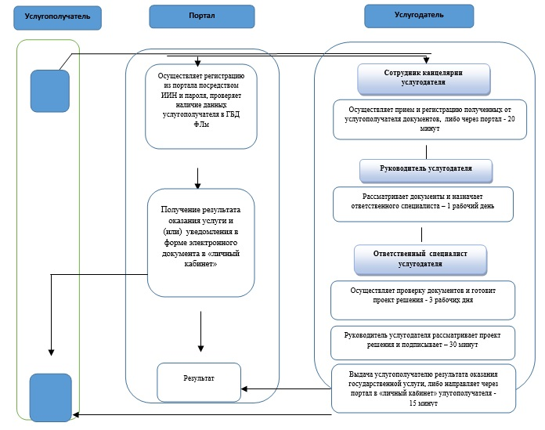

      Условные обозначения:



|  |  |
| --- | --- |
|  | Приложение 2 к регламенту государственной услуги "Назначение выплаты денежных средств на содержание ребенка (детей), переданного патронатным воспитателям" |

**Диаграмма функционального взаимодействия информационных систем, задействованных в оказании государственной услуги через портал**

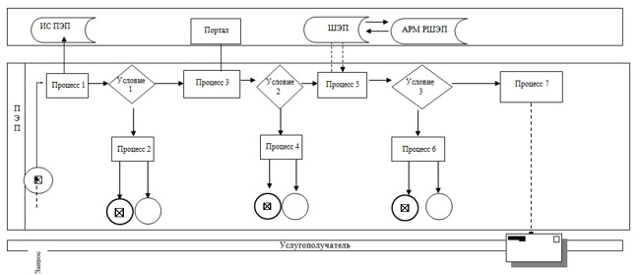

      Условные обозначения

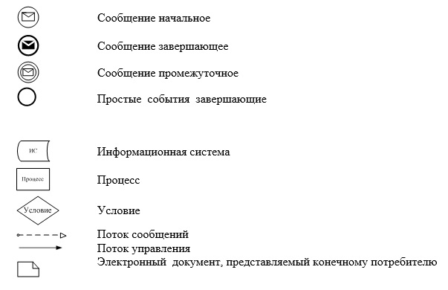

|  |  |
| --- | --- |
|  | Приложение 2 к постановлению акимата Карагандинской области от 01 сентября 2016 года № 64/04 |
|  | Утвержден |
|  | Постановлением акимата Карагандинской области От 23 июня 2015 года № 34/18 |

**Регламент государственной услуги**  
**"Назначение единовременной денежной выплаты в связи с усыновлением ребенка-сироты и (или) ребенка, оставшегося без попечения родителей"**  
**1. Общие положения**

      1. Государственная услуга "Назначение единовременной денежной выплаты в связи с усыновлением ребенка-сироты и (или) ребенка, оставшегося без попечения родителей" (далее – государственная услуга) оказывается местными исполнительными органами районов и городов областного значения (далее – услугодатель).  
      Прием заявления и выдача результата оказания государственной услуги осуществляются через:  
      1) канцелярию услугодателя;  
      2) веб-портал "электронного правительства" www.egov.kz (далее - портал).  
      2. Форма оказания государственной услуги – бумажная и (или) электронная (полностью автоматизированная).  
      3. Результат оказания государственной услуги – решение о назначении единовременной денежной выплаты в связи с усыновлением ребенка-сироты и (или) ребенка, оставшегося без попечения родителей по форме согласно приложению 1 к Стандарту государственной услуги "Назначение единовременной денежной выплаты в связи с усыновлением ребенка-сироты и (или) ребенка, оставшегося без попечения родителей", утвержденным приказом Министра образования и науки Республики Казахстан от 13 апреля 2015 года № 198 "Об утверждении стандартов государственных услуг, оказываемых в сфере семьи и детей" (зарегистрирован в Реестре государственной регистрации нормативных правовых актов за № 11184), (далее **–** Стандарт).  
      Форма предоставления результата оказания государственной услуги – электронная и (или) бумажная.  
      В случае обращения услугополучателя за результатом оказания государственной услуги на бумажном носителе результат оказания государственной услуги оформляется в электронной форме, распечатывается, заверяется печатью и подписью уполномоченного лица услугодателя.   
      На портале результат оказания государственной услуги направляется и хранится в "личном кабинете" услугополучателя в форме электронного документа, подписанного электронной цифровой подписью (далее - ЭЦП) уполномоченного лица услугодателя.

**2. Описание порядка действий структурных подразделений (работников) услугодателя в процессе оказания государственной услуги**

      4. Основанием для начала процедуры (действия) по оказанию государственной услуги является заявление физических лиц с предоставлением необходимых документов, указанных в пункте 9 Стандарта или запрос в форме электронного документа, подписанный ЭЦП услугополучателя.  
      5. Содержание каждой процедуры (действия), входящей в состав процесса оказания государственной услуги:  
      1) канцелярия услугодателя осуществляет прием документов и осуществляет их регистрацию – 20 (двадцать) минут;  
      результат - направление документов на резолюцию руководителю услугодателя;  
      2) руководитель услугодателя рассматривает документы и назначает ответственного специалиста – один рабочий день;  
      результат - определение ответственного специалиста для исполнения;  
      3) ответственный специалист рассматривает документы на соответствие предъявляемым требованиям, предусмотренным пунктом 9 Стандарта и готовит проект решения о назначении единовременной денежной выплаты в связи с усыновлением ребенка-сироты и (или) ребенка, оставшегося без попечения родителей (детей) по форме согласно приложению 1 Стандарта – 5 (пять) рабочих дней;  
      результат - направление решения на подпись руководителю услугодателя;  
      4) руководитель услугодателя рассматривает проект решения и подписывает – 1 (один) рабочий день;  
      результат - направление результата государственной услуги на регистрацию в канцелярию услугодателя;   
      5) канцелярия услугодателя выдает услугополучателю результат государственной услуги - 15 (пятнадцать) минут;  
      результат – выдача услугополучателю результата государственной услуги.

**3. Описание порядка взаимодействия структурных подразделений (работников) услугодателя в процессе оказания государственной услуги**

      6. Перечень структурных подразделений (работников) услугодателя, которые участвуют в процессе оказания государственной услуги:  
      1) сотрудник канцелярии услугодателя;  
      2) руководитель услугодателя;  
      3) ответственный специалист услугодателя.  
      7. Описание последовательности процедур (действий) между структурными подразделениями (работниками) с указанием длительности каждой процедуры (действия):  
      1) сотрудник канцелярии услугодателя направляет документы руководителю для наложения резолюции – 20 (двадцать) минут;  
      2) руководитель услугодателя накладывает резолюцию, отправляет документы ответственному специалисту – 1 (один) рабочий день;  
      3) ответственный специалист услугодателя готовит проект решения о назначении единовременной денежной выплаты в связи с усыновлением ребенка-сироты и (или) ребенка, оставшегося без попечения родителей – 5 (пять) рабочих дней;  
      4) руководитель услугодателя подписывает проект решения о назначении единовременной денежной выплаты в связи с усыновлением ребенка-сироты и (или) ребенка, оставшегося без попечения родителей – 1 (один) рабочий день;  
      5) направление подписанного руководителем результата оказания государственной услуги услугополучателю – 15 (пятнадцать) минут.  
      8. Подробное описание последовательности процедур (действий), взаимодействий структурных подразделений (работников) услугодателя в процессе оказания государственной услуги отражается в справочнике бизнес-процессов оказания государственной услуги согласно приложению 1 к настоящему регламенту государственной услуги "Назначение единовременной денежной выплаты в связи с усыновлением ребенка-сироты и (или) ребенка, оставшегося без попечения родителей".

**4. Описание порядка взаимодействия с Государственной корпорацией "Правительство для граждан" и (или) иными услугодателями, а также порядка использования информационных систем в процессе оказания государственной услуги**

      9. Описание порядка обращения при оказании государственной услуги через портал и последовательности процедур (действий) услугодателя и услугополучателя:  
      1) услугополучатель осуществляет регистрацию на портале с помощью индивидуального идентификационного номера (далее – ИИН) , а также пароля;  
      2) процесс 1 - ввод услугополучателем ИИН и пароля (процесс авторизации) на портале для получения услуги;  
      3) условие 1 - проверка на портале подлинности данных о зарегистрированном услугополучателе через ИИН и пароль;  
      4) процесс 2 - формирование порталом сообщения об отказе в авторизации в связи с имеющимися нарушениями в данных услугополучателя;  
      5) процесс 3 - выбор услугополучателем услуги, указанной в настоящем регламенте, вывод на экран формы запроса для оказания услуги и заполнение услугополучателем формы (ввод данных) с учетом ее структуры и форматных требований, прикрепление к форме запроса необходимых копий документов в электронном виде, а также выбор услугополучателем регистрационного свидетельства, подписанного ЭЦП для удостоверения (подписания) запроса;   
      6) условие 2 – проверка на портале срока действия регистрационного свидетельства ЭЦП и отсутствия в списке отозванных (аннулированных) регистрационных свидетельств, а также соответствия идентификационных данных (между ИИН, указанным в запросе и ИИН, указанным в регистрационном свидетельстве ЭЦП);  
      7) процесс 4 – формирование сообщения об отказе в запрашиваемой услуге в связи с неподтверждением подлинности ЭЦП услугополучателя;  
      8) процесс 5 – направление электронного документа (запроса услугополучателя), удостоверенного (подписанного) ЭЦП услугополучателя через шлюз электронного правительства (далее – ШЭП) в автоматизированном рабочем месте регионального шлюза электронного правительства (далее – АРМ РШЭП) для обработки запроса услугодателем;  
      9) условие 3 – проверка услугодателем соответствия приложенных услугополучателем документов и оснований для оказания услуги;  
      10) процесс 6 – формирование сообщения об отказе в запрашиваемой услуге в связи с имеющимися нарушениями в документах услугополучателя;  
      11) процесс 7 – получение услугополучателем результата услуги (уведомление в форме электронного документа), сформированного АРМ РШЭП.   
      10. Функциональные взаимодействия информационных систем, задействованных в оказании государственной услуги через портал, приведены диаграммой согласно приложению 2 к настоящему Регламенту.

|  |  |
| --- | --- |
|  | Приложение 1 к регламенту государственной услуги "Назначение единовременной денежной выплаты в связи с усыновлением ребенка-сироты и (или) ребенка, оставшегося без попечения родителей" |

**Справочник бизнес-процессов оказания государственной услуги "Назначение единовременной денежной выплаты в связи**  
**с усыновлением ребенка-сироты и (или) ребенка, оставшегося без попечения родителей"**

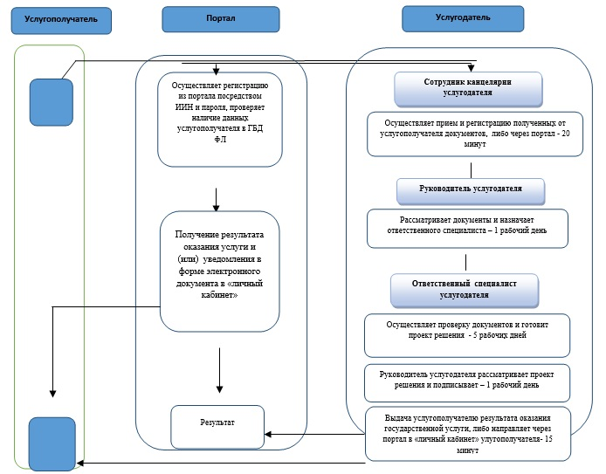

      Условные обозначения:



|  |  |
| --- | --- |
|  | Приложение 2 к регламенту государственной услуги "Назначение единовременной денежной выплаты в связи с усыновлением ребенка-сироты и (или) ребенка, оставшегося  без попечения родителей" |

**Диаграмма функционального взаимодействия информационных систем, задействованных в оказании государственной услуги через портал**

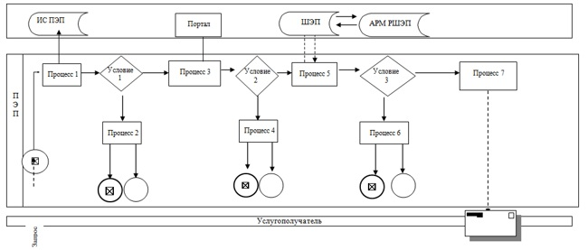

      Условные обозначения:

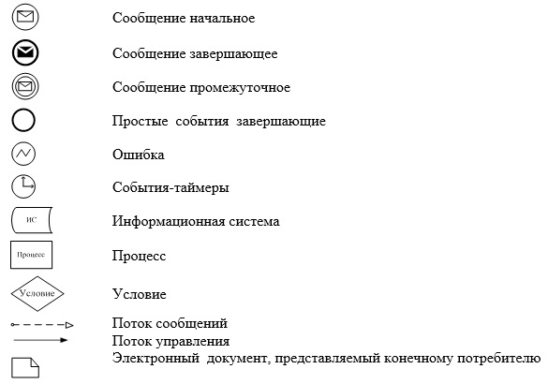

© 2012. РГП на ПХВ «Институт законодательства и правовой информации Республики Казахстан» Министерства юстиции Республики Казахстан